1.2 Простейшие программы

Код вставляете после задачи. Файл с готовыми заданиями называете 24П2 Казарбеков Ильяс Задания рассчитаны на 2 пары практики.

- Дано количество часов, минут и секунд с начала суток. Вычислить количество секунд с начала суток.
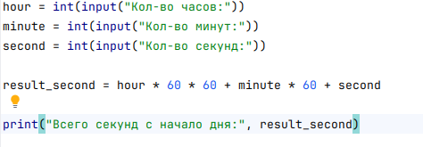

- Дано количество секунд с начала суток. Вычислить текущее время.
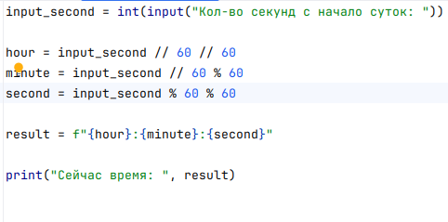

- Даны длины катетов прямоугольного треугольника. Вычислить его периметр.

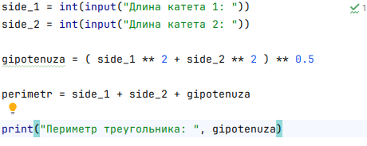
- Даны координаты двух точек. Вычислить расстояние между ними.

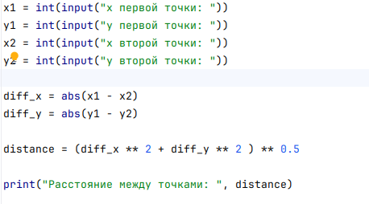

- Дано двузначное число. Определить в нем сумму цифр.

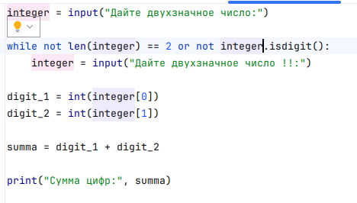

- Даны координаты левой верхней и правой нижней вершин прямоугольника. Найти его площадь.
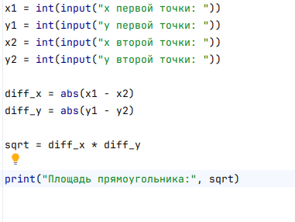

- Дано целое число. Отбросить в нем единицы и десятки.

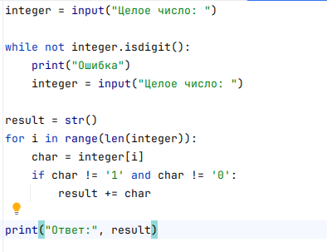
- Дана гипотенуза прямоугольного треугольника и один из катетов. Найти длину второго катета.
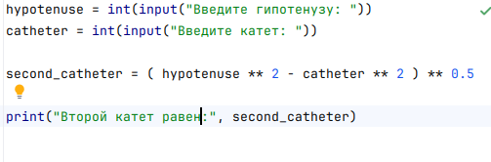

- Даны коэффициенты линейного уравнения: A и B. Необходимо найти корень этого уравнения.
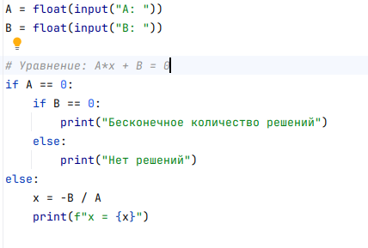

- Даны три числа. Необходимо найти их среднее геометрическое.
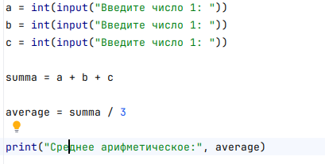

- Даны координаты некоторой точки A (на плоскости). Необходимо найти расстояние от точки A до начала координат.

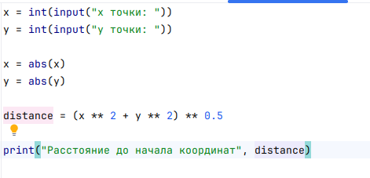
- Дано вещественное число. Найти его вторую цифру в дробной части.
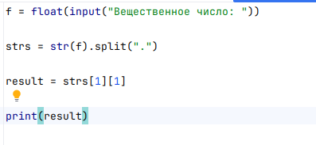

- Вводятся коэффициенты a,b,c квадратного трехчлена. Найти значение его производной в точке x.
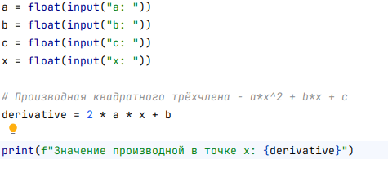

- Известно, что X кг конфет стоит A рублей. Определить, сколько стоит 1 кг и Y кг этих же конфет.
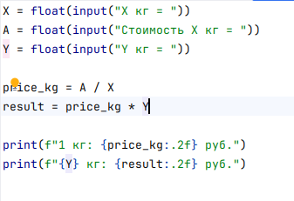

- Известно, что X кг шоколадных конфет стоит A рублей, а Y кг ирисок стоит B рублей. Определить, сколько стоит 1 кг шоколадных конфет, 1 кг ирисок, а также во сколько раз шоколадные конфеты дороже ирисок.
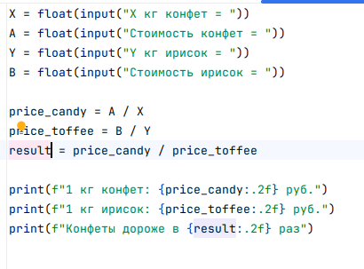

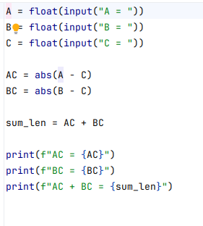

- Даны три точки A, B, C на числовой оси. Найти длины отрезков AC и BC и их сумму.

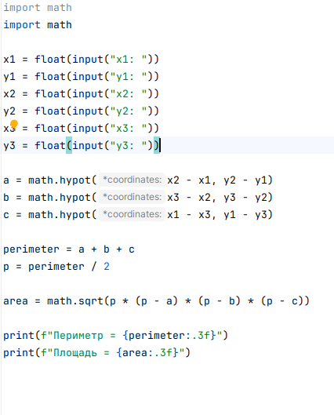

- Даны координаты трех вершин треугольника: (x1, y1), (x2, y2), (x3, y3). Найти его периметр и площадь, используя формулу для расстояния между двумя точками на плоскости. Для нахождения площади треугольника со сторонами a, b, c использовать формулу Герона: S = (p·(p – a)·(p – b)·(p – c))1/2, где p = (a + b + c)/2 — полупериметр.

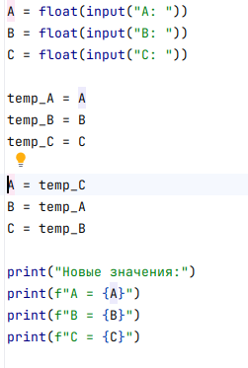

- Даны переменные A, B, C. Изменить их значения, переместив содержимое A в B, B — в C, C — в A, и вывести новые значения переменных A, B, C.

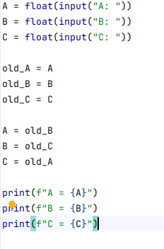

- Даны переменные A, B, C. Изменить их значения, переместив содержимое A в C, C — в B, B — в A, и вывести новые значения переменных A, B, C.

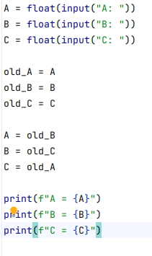

- Найти частное произведений четных и нечетных цифр четырехзначного числа.

